BỘ GIÁO DỤC VÀ ĐÀO TẠO
TRƯỜNG ĐẠI HỌC NHA TRANG
KHOA CÔNG NGHỆ THÔNG TIN



ĐỒ ÁN CƠ SỞ NGÀNH

Chủ đề: Nghiên cứu và cài đặt thuật toán phân cụm dữ liệu ở bài báo "Flexible density peak clustering for real-world data" (2024)
Giảng viên hướng dẫn: THS. Nguyễn Thủy Đoan Trang
Sinh viên thực hiện: Trương Trần Tâm
Mã số sinh viên: 65133127

TÓM TẮT
Phân cụm dữ liệu là một bài toán nền tảng trong khai phá dữ liệu và học máy, với mục tiêu nhóm các đối tượng tương đồng vào cùng một cụm mà không cần nhãn trước [1]. Trong số các hướng tiếp cận phổ biến, phân cụm dựa trên mật độ cho thấy nhiều ưu điểm khi xử lý dữ liệu thực, đặc biệt là khả năng phát hiện các cụm có hình dạng bất kỳ và khả năng chống nhiễu tốt [2]. Thuật toán Density Peak Clustering (DPC) được đề xuất nhằm xác định tâm cụm dựa trên các đỉnh mật độ cục bộ, nhờ đó đạt hiệu quả cao và có ý nghĩa trực quan rõ ràng [3]. Tuy nhiên, DPC vẫn tồn tại những hạn chế quan trọng như phụ thuộc vào sự can thiệp của người dùng khi lựa chọn tâm cụm từ đồ thị quyết định, hoặc yêu cầu biết trước số lượng cụm [4].
Để khắc phục các hạn chế trên, bài báo “Flexible density peak clustering for real-world data” đã đề xuất thuật toán Sequential Density Peak Clustering (SDPC), trong đó các cụm được trích xuất một cách tuần tự, giúp tự động xác định số lượng cụm và loại bỏ sự can thiệp thủ công [5]. Thuật toán bắt đầu từ điểm có mật độ lớn nhất, tạo một cụm ban đầu dựa trên DBSCAN và sau đó mở rộng cụm dựa trên quan hệ mật độ tương đối giữa các điểm lân cận. Cách tiếp cận này đặc biệt phù hợp với dữ liệu thực, nơi các cụm thường xấp xỉ phân bố Gaussian và có mật độ khác nhau.
Từ khóa: phân cụm dữ liệu, density peak, SDPC, phân cụm dựa trên đỉnh mật độ, dữ liệu thực

1. GIỚI THIỆU
Phân cụm (clustering) là một bài toán quan trọng trong học máy không giám sát, với mục tiêu chia một tập dữ liệu thành các nhóm sao cho mức độ tương đồng trong cùng nhóm là cao, còn giữa các nhóm là thấp [1]. Phân cụm được ứng dụng rộng rãi trong nhiều lĩnh vực như nhận dạng mẫu, phân tích ảnh, sinh tin học, thị giác máy tính và khai phá dữ liệu lớn.
Các thuật toán phân cụm truyền thống thường được chia thành nhiều nhóm, bao gồm: phân cụm dựa trên phân hoạch (partition-based) như k-means [6]; phân cụm phân cấp (hierarchical clustering); phân cụm dựa trên mô hình xác suất (distribution-based); và phân cụm dựa trên mật độ (density-based) như DBSCAN [2]. Các phương pháp phân hoạch thường có ưu điểm là đơn giản và hiệu quả tính toán, nhưng yêu cầu biết trước số lượng cụm và giả định các cụm có dạng cầu. Trong khi đó, các phương pháp phân cụm dựa trên mật độ có khả năng phát hiện các cụm có hình dạng bất kỳ và xử lý nhiễu tốt hơn, nên đặc biệt phù hợp với dữ liệu thực phức tạp.
Thuật toán Density Peak Clustering (DPC) được Rodriguez và Laio đề xuất dựa trên giả thuyết rằng tâm cụm là các điểm có mật độ cục bộ cao và nằm xa các điểm có mật độ lớn hơn [3]. DPC sử dụng đồ thị quyết định (decision graph) để người dùng lựa chọn tâm cụm một cách trực quan. Tuy nhiên, việc lựa chọn này phụ thuộc nhiều vào kinh nghiệm người dùng và dẫn đến kết quả phân cụm thiếu ổn định [4]. Ngoài ra, một số biến thể của DPC yêu cầu cung cấp trước số lượng cụm, trong khi việc ước lượng chính xác số cụm vẫn là một bài toán khó trong phân tích dữ liệu.

Xuất phát từ những hạn chế đó, bài báo này tập trung nghiên cứu thuật toán Sequential Density Peak Clustering (SDPC) được đề xuất trong [5], với mục tiêu tự động xác định số lượng cụm và loại bỏ hoàn toàn sự can thiệp thủ công trong quá trình chọn tâm cụm. Thuật toán SDPC trích xuất các cụm lần lượt, mỗi lần chỉ xác định một tâm cụm dựa trên mật độ lớn nhất và mở rộng cụm theo chiến lược phù hợp, từ đó cải thiện tính ổn định và khả năng áp dụng cho dữ liệu thực.
Các đóng góp chính của bài báo bao gồm:
- Đề xuất chiến lược phân cụm đỉnh mật độ theo cách tuần tự nhằm tự động xác định số lượng cụm [5].
- Kết hợp DBSCAN để tạo cụm ban đầu quanh tâm cụm, giúp thuật toán thích nghi với các cụm có hình dạng bất kỳ [2], [5].
- Đưa ra cơ chế mở rộng cụm không tham số, hạn chế hiện tượng mở rộng thiếu hoặc quá mức trong quá trình phân cụm [5].

2. CÔNG TRÌNH LIÊN QUAN
Nhiều phương pháp phân cụm đã được đề xuất nhằm cải thiện hiệu quả và khả năng áp dụng cho dữ liệu thực. Thuật toán k-means là một trong những phương pháp phổ biến nhất nhờ tính đơn giản, tuy nhiên lại nhạy cảm với nhiễu và yêu cầu biết trước số lượng cụm [6]. Phân cụm phân cấp cho phép biểu diễn cấu trúc dữ liệu ở nhiều mức khác nhau, nhưng chi phí tính toán cao và khó mở rộng cho dữ liệu lớn.
Trong nhóm các thuật toán phân cụm dựa trên mật độ, DBSCAN là một phương pháp tiêu biểu nhờ khả năng phát hiện cụm có hình dạng bất kỳ và loại bỏ nhiễu [2]. Tuy nhiên, DBSCAN phụ thuộc mạnh vào việc lựa chọn tham số bán kính lân cận và số điểm tối thiểu, điều này gây khó khăn khi áp dụng cho các tập dữ liệu có mật độ không đồng đều.
Density Peak Clustering (DPC) được đề xuất nhằm khắc phục một số hạn chế của DBSCAN bằng cách xác định tâm cụm dựa trên đỉnh mật độ [3]. Kể từ đó, nhiều biến thể của DPC đã được phát triển, tập trung vào ba hướng chính: cải tiến cách ước lượng mật độ [7], tự động xác định tâm cụm [8], và cải thiện chiến lược gán nhãn để giảm lỗi lan truyền [9]. Tuy nhiên, phần lớn các phương pháp này vẫn gặp khó khăn trong việc xác định chính xác số lượng cụm hoặc xử lý các tập dữ liệu có mật độ chênh lệch lớn giữa các cụm.
Thuật toán SDPC được đề xuất trong [5] nhằm giải quyết trực tiếp các vấn đề trên bằng cách trích xuất cụm theo cách tuần tự. Thay vì xác định tất cả các tâm cụm cùng lúc, SDPC chỉ tập trung vào một cụm tại mỗi bước, từ đó tránh được sự mơ hồ trong việc lựa chọn tâm cụm và nâng cao tính ổn định của kết quả phân cụm.

3. THUẬT TOÁN GỐC

3.1. Ý tưởng
Ý tưởng cốt lõi của thuật toán SDPC là trích xuất các cụm dữ liệu một cách tuần tự, thay vì xác định đồng thời tất cả các tâm cụm như trong DPC truyền thống [3], [5]. Ở mỗi bước, thuật toán lựa chọn điểm chưa được phân cụm có mật độ cục bộ lớn nhất làm tâm cụm. Từ tâm cụm này, một cụm ban đầu được tạo ra bằng thuật toán DBSCAN với các tham số được xác định thích nghi theo phân bố dữ liệu địa phương [2], [5]. Sau đó, cụm ban đầu được mở rộng dựa trên quan hệ mật độ tương đối giữa các điểm, cho đến khi thỏa mãn tiêu chí dừng. Quá trình này được lặp lại cho đến khi toàn bộ dữ liệu được phân cụm.

3.2. Các bước thuật toán
Cho tập dữ liệu gồm n điểm, thuật toán SDPC được thực hiện theo các bước chính sau:
- Tính khoảng cách giữa các cặp điểm dữ liệu trong tập dữ liệu $S$và xác định khoảng cách lớn nhất $d_{max}$.
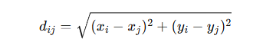
- Tính mật độ cục bộ $ρ_{i}$cho từng điểm dữ liệu bằng max(ma trận khoảng cách) chia cho trung khoảng cách từ điểm pi đến k làng giềng gần nhất, với k là 1 tham số đầu vào.

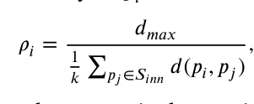

Trong đó:
$d_{\text{max}}$: là khoảng cách lớn nhất giữa mọi cặp điểm trong 𝑆,
$S_{\text{inn}}$: là tập k lân cận gần nhất của 𝑝ᵢ.
- Trong tập các điểm chưa được phân cụm, chọn điểm có mật độ cục bộ lớn nhất làm tâm cụm.
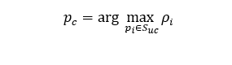
Trong đó $S_{uc}⊆S$là tập dữ liệu chưa phân cụm.
- Đối với cụm đầu tiên, tâm cụm là điểm có 𝜌 lớn nhất trong toàn bộ dữ liệu.
- Đối với cụm thứ hai, tâm cụm là điểm có 𝜌 lớn nhất trong dữ liệu chưa thuộc cụm đầu tiên, và các cụm tiếp theo xác định tương tự

- Tạo cụm ban đầu xung quanh tâm cụm bằng thuật toán DBSCAN với tham số $MinPts=4$và bán kính $Eps$ được xác định thích nghi dựa trên khoảng cách tới láng giềng gần thứ $κ$của tâm cụm.

Với $MinPts=4$và $Eps$đã xác định, chúng tôi trích xuất cụm ban đầu dựa trên DBSCAN:
- Bắt đầu từ tâm cụm, gom tất cả dữ liệu trong bán kính $Eps$vào cụm khởi tạo.
- Với mỗi điểm trong cụm ban đầu, kiểm tra nếu nó là điểm lõi (core point), tức có ít nhất $MinPts$điểm trong bán kính $Eps$.
- Tất cả dữ liệu trong bán kính $Eps$của một điểm lõi được bao gồm vào cụm.
- Lặp lại cho đến khi tất cả dữ liệu trong cụm khởi tạo được đi qua, thu được phiên bản cuối cùng của cụm ban đầu

- Mở rộng cụm ban đầu bằng cách xét các điểm ứng viên là các láng giềng trực tiếp của cụm. Một điểm ứng viên được đưa vào cụm nếu siêu cấp của nó thuộc cụm hiện tại.
5.1 Xác định tập ứng viên
Với điểm $p_{i}∈S_{1}$, nếu điểm gần nhất của nó trong $S_{2}$là $p_{i}^{dn}$, tức:

$$p_{i}^{dn}=arg⁡\underset{p_{j}∈S_{2}}{min⁡}d(p_{i},p_{j})$$
thì $p_{i}^{dn}$được gọi là láng giềng trực tiếp của tập $S_{1}$.
Dựa trên định nghĩa này:
- Với mỗi điểm trong $S_{ic}$, tìm láng giềng gần nhất trong $S_{uc}$.
- Tập tất cả các láng giềng trực tiếp này sẽ là tập ứng viên $S_{candi}$trong thuật toán của chúng tôi.
5.2 Mở rộng cụm
Nguyên tắc: Mỗi điểm ứng viên $p_{i}∈S_{candi}$sẽ được thêm vào cụm nếu siêu cấp của nó nằm trong ban đầu
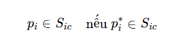
- Siêu cấp (p)* : điểm cấp trên gần nhất có mật độ lớn hơn của $p_{i}$
- Lặp lại việc xác định ứng viên mới và gán điểm cho đến khi không còn ứng viên nào thỏa điều kiện
- Khi không còn điểm ứng viên nào thỏa điều kiện, cụm hiện tại được xem là cụm cuối cùng. Các điểm trong cụm được loại khỏi tập dữ liệu và thuật toán quay lại Bước 4 để trích xuất cụm tiếp theo
Thuật toán kết thúc khi toàn bộ dữ liệu đã được phân cụm.

3.3. Lưu đồ thuật toán
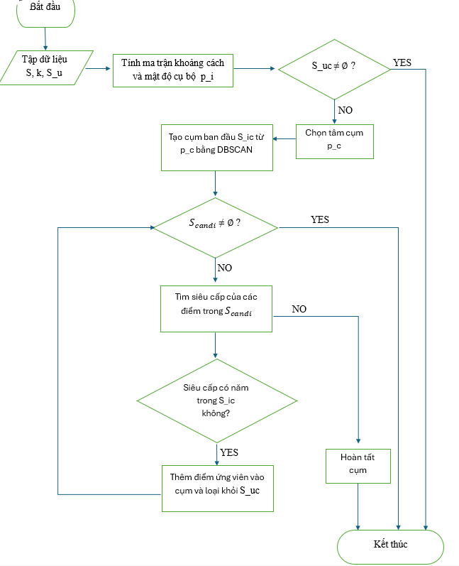

3.4. Mã giả thuật toán
Algorithm 1. Sequential Density Peak Clustering (SDPC)
Input:
- Tập dữ liệu $S$
- Tập các điểm chưa phân cụm $S_{uc}⊆S$
- Mật độ cục bộ $ρ$

Output: Cụm được trích xuất $S_{c}$

1: pc ← argmax_{pi ∈ Suc} (ρ_i)
// Tìm điểm có mật độ cao nhất trong tập chưa phân cụm để làm tâm cụm

2: Tính Eps theo công thức và đặt MinPts = 4
// Xác định tham số cho DBSCAN thích ứng

3: Sic ← DBSCAN(pc, Eps, MinPts)
// Tạo cụm ban đầu (Sic) bắt đầu từ tâm pc

4: Suc ← Suc \ Sic
// Loại bỏ các điểm đã thuộc cụm ban đầu khỏi tập chưa phân cụm
count ← 1

5: While count > 0 do:
6: Scandi ← ∅ // Khởi tạo danh sách ứng viên mở rộng

// Bước 1: Tìm các ứng viên tiềm năng nằm sát biên cụm hiện tại
7: For each pi ∈ Sic do:
8: pdn_i ← argmin_{pj ∈ Suc} distance(pi, pj)
// Tìm điểm gần pi nhất nằm trong tập chưa phân cụm (Suc)
9: Scandi ← Scandi ∪ {pdn_i}
10: End For
count ← 0

// Bước 2: Kiểm tra và kết nạp ứng viên
11: For each pi ∈ Scandi do:
12: p*_i ← argmin_{pj ∈ S, ρ_j > ρ_i} distance(pi, pj)
// Tìm "cấp trên" (superordinate) của pi: điểm gần nhất có mật độ cao hơn pi

13: If p*_i ∈ Sic then
// Nếu cấp trên của nó đã nằm trong cụm, thì nó cũng thuộc cụm này
14: Sic ← Sic ∪ {pi} // Kết nạp pi vào cụm
15: Suc ← Suc \ {pi} // Xóa pi khỏi tập chưa phân cụm
16: count ← count + 1 // Đánh dấu là có sự thay đổi
End If
17: End For
18: End While
19: Sc ← Sic
20: Return Sc

3.5. Minh hoạ thuật toán SDPC
- Input: Tập dữ liệu D
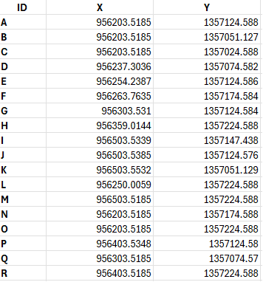
Bước 1: Tính khoảng cách giữa các cặp điểm dữ liệu trong tập dữ liệu $S$và xác định khoảng cách lớn nhất $d_{max}$.
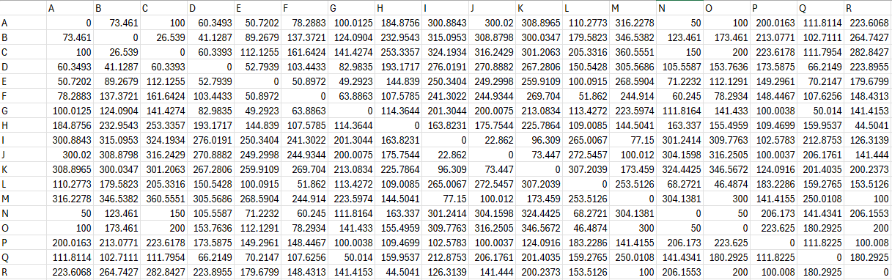
- $d_{max}$ = 360.5551

Bước 2: Tính mật độ cục bộ $ρ_{i}$cho từng điểm dữ liệu bằng dmax (ma trận khoảng cách) chia cho trung khoảng cách từ điểm pi đến k làng giềng gần nhất, với k là 1 tham số đầu vào (k = 6)

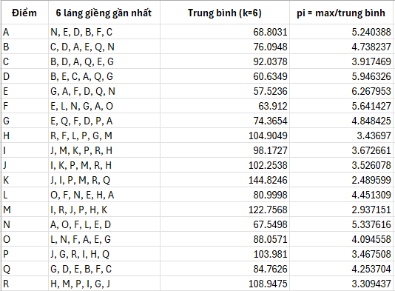
Bước 3: Trong tập các điểm chưa được phân cụm, chọn điểm có mật độ cục bộ lớn nhất làm tâm cụm.
- E có ρᵢ lớn nhất → chọn làm tâm cụm đầu tiên

Bước 4: Tạo cụm ban đầu xung quanh tâm cụm bằng thuật toán DBSCAN với tham số $MinPts=4$và bán kính $Eps$ được xác định thích nghi dựa trên khoảng cách tới láng giềng gần thứ $κ$của tâm cụm.
- Lấy $κ$ = 5 láng giềng gần E từ bảng khoảng cách:
→ Eps = 70.2147 (Q)
- Bắt đầu từ tâm cụm, gom tất cả điểm dữ liệu trong bán kính $Eps$vào cụm ban đầu.
- Với mỗi điểm trong cụm ban đầu, kiểm tra nếu nó là điểm lõi (core point), tức có ít nhất $MinPts$điểm trong bán kính $Eps$.
- Tất cả dữ liệu trong bán kính $Eps$của một điểm lõi được thêm vào cụm.
- Lặp lại cho đến khi tất cả dữ liệu trong cụm khởi tạo được đi qua, thu được phiên bản cuối cùng của cụm ban đầu Sic = {E, A, D, G, F, Q, B, C, L, N, O}

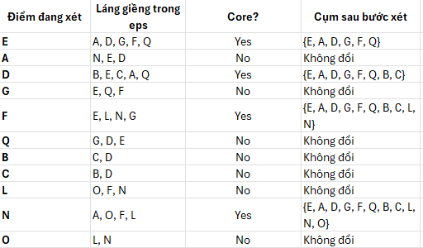

Bước 5: Mở rộng cụm ban đầu bằng cách xét các điểm ứng viên là các láng giềng trực tiếp của cụm. Một điểm ứng viên được đưa vào cụm nếu siêu cấp của nó thuộc cụm hiện tại.
  - Xác đinh tập ứng viên
- Xung quanh Sic = {E, A, D, G, F, Q, B, C, L, N, O} , các điểm chưa được phân cụm:H, I, J, K, M, P, R
- Chọn láng giềng trực tiếp
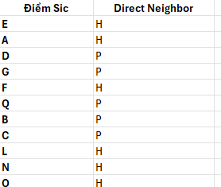
→ $S_{candi}$ = {H,P}
  - Mở rộng cụm
- Xét từng điểm ứng viên nếu điểm của nó nằm trong ban đầu sẽ được thêm vào cụm
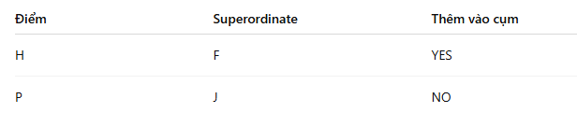
- Sau bước mở rộng, Sic = {E, A, D, G, F, Q, B, C, L, N, O, H}
- Lặp lại việc xác định ứng viên mới và gán điểm cho đến khi không còn ứng viên nào thỏa điều kiện
+ Sau bước mở rộng, Sic = {E, A, D, G, F, Q, B, C, L, N, O, H}
+ Các điểm được phân cụm: I, J, K, M, P,R
+ Chọn các láng giềng trực tiếp → $S_{candi}$ = {P,R}
+ Mở rộng cụm
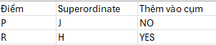

+ Sau bước mở rộng, Sic = {E, A, D, G, F, Q, B, C, L, N, O, H, R}
+ Các điểm được phân cụm: I, J, K, M, P
+ Chọn các láng giềng trực tiếp → $S_{candi}$ = {P,M}
+ Mở rộng cụm
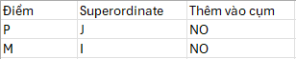
→ Dừng mở rộng
Bước 6: Khi không còn điểm ứng viên nào thỏa điều kiện, cụm hiện tại được xem là cụm cuối cùng. Các điểm trong cụm được loại khỏi tập dữ liệu và thuật toán quay lại Bước 4 để trích xuất cụm tiếp theo.
- Cluster 1 = {E, A, D, G, F, Q, B, C, L, N, O, H,R}
- Quay lại bước 4 để trích xuất cụm tiếp theo
- I có ρᵢ lớn nhất trong $S_{uc}$ → chọn làm tâm cụm tiếp theo
- Lấy $κ$ = 5 láng giềng gần I từ bảng khoảng cách:→ Eps = 126.3139 (R)
- Bắt đầu từ tâm cụm, gom tất cả điểm dữ liệu trong bán kính $Eps$vào cụm khởi tạo. Ta thu đc cụm ban đầu Sic = {I,J,K,M,P}
- Không còn điểm để phân cụm
→ Cluster 2 = {I,J,K,M,P}

4. KẾT LUẬN VÀ HƯỚNG PHÁT TRIỂN
4.1. Kết luận
Đồ án đã tập trung nghiên cứu và cài đặt thành công thuật toán Sequential Density Peak Clustering (SDPC) dựa trên bài báo "Flexible density peak clustering for real-world data" (2024). Qua quá trình tìm hiểu lý thuyết và thực nghiệm, đồ án đã đạt được các kết quả chính sau:
- Về phương pháp: Thuật toán sử dụng chiến lược "bóc tách" (peeling-off) để trích xuất lần lượt từng cụm, giúp xác định số lượng cụm một cách hoàn toàn tự động. Quy trình phát hiện cụm được thực hiện qua hai bước chặt chẽ:
- Trích xuất cụm ban đầu: Sử dụng điểm có mật độ lớn nhất trong tập dữ liệu chưa phân phân cụm làm tâm, kết hợp với thuật toán DBSCAN để xác định vùng lõi mật độ cao.
- Mở rộng cụm: Sử dụng phương pháp phi tham số để thu nạp các điểm dữ liệu ứng viên một cách thích nghi, dừng lại tại ranh giới tự nhiên giữa các cụm, giúp tránh hiện tượng mở rộng thiếu (under-expansion) hoặc quá mức (over-expansion).
- Về giải pháp đề xuất: Thuật toán SDPC đã giải quyết hiệu quả các hạn chế trên bằng chiến lược phân cụm tuần tự (sequential clustering). Thay vì xác định tất cả tâm cụm cùng một lúc, SDPC trích xuất từng cụm một cách lần lượt. Việc kết hợp thuật toán DBSCAN để khởi tạo cụm ban đầu và cơ chế mở rộng cụm dựa trên quan hệ mật độ tương đối đã giúp thuật toán hoạt động tự động hoàn toàn, không cần biết trước số lượng cụm (k).
- Về hiệu quả thực nghiệm: Kiểm nghiệm trên 50 tập dữ liệu (bao gồm cả dữ liệu tổng hợp và thực tế) cho thấy thuật toán đạt hiệu năng tốt hơn DSet-DPC cả về chất lượng phân cụm lẫn tốc độ tính toán, đồng thời cho kết quả khả quan so với các thuật toán phân cụm khác.
Tuy nhiên, dựa trên quan sát thực nghiệm, thuật toán vẫn tồn tại những hạn chế cần khắc phục:
- Kích thước cụm: Hoạt động chưa tốt với các cụm có kích thước rất nhỏ.
- Sự chồng lấn: Gặp khó khăn khi các cụm có sự chồng lấn (overlapping) đáng kể.
- Phân bố dữ liệu: Hiệu quả giảm sút đối với các cụm có phân bố không theo dạng Gaussian.
- Dữ liệu nhiều chiều: Việc sử dụng t-SNE đơn giản để giảm chiều dữ liệu xuống 2 chiều gây mất mát thông tin đáng kể đối với dữ liệu có số chiều cao (high-dimensional data).

4.2. Hướng phát triển
Từ những hạn chế đã được nhận diện trong quá trình thực nghiệm, các hướng nghiên cứu tiếp theo sẽ tập trung vào các giải pháp cụ thể sau:
- Cải thiện xử lý cụm kích thước nhỏ: Nghiên cứu các phương pháp thích nghi mới trong bước trích xuất cụm ban đầu, nhằm kiểm soát kích thước vùng lõi, tránh việc tạo ra các cụm ban đầu quá lớn nuốt chửng các cụm nhỏ.
- Giải quyết vấn đề chồng lấn cụm (Overlapping): Kế thừa và tích hợp các lý thuyết từ mô hình hỗn hợp Gaussian (Gaussian Mixture Models) để xử lý hiệu quả hơn các trường hợp dữ liệu giữa các cụm bị chồng lấn nghiêm trọng.
- Xử lý phân bố phi Gaussian: Khai thác sâu hơn thuật toán DBSCAN, đặc biệt là việc sử dụng linh hoạt các ngưỡng mật độ để khắc phục vấn đề phân bố mật độ dữ liệu không đều và không tuân theo quy luật Gaussian.
- Nâng cao hiệu quả trên dữ liệu chiều cao: Thay thế phương pháp t-SNE đơn giản bằng các kỹ thuật giảm chiều dữ liệu hiệu quả hơn để bảo toàn thông tin. Đồng thời, nghiên cứu áp dụng các phương pháp học độ tương đồng (similarity learning), ví dụ như thuật toán SPRG, để cải thiện độ chính xác trong không gian nhiều chiều.

TÀI LIỆU THAM KHẢO
[1] J. Hou, H. Lin, H. Yuan, and M. Pelillo, “Flexible density peak clustering for real-world data,” Pattern Recognition, vol. 156, p. 110772, 2024.
[2] A. Rodriguez and A. Laio, “Clustering by fast search and find of density peaks,” Science, vol. 344, no. 6191, pp. 1492–1496, 2014. (Bài báo gốc về thuật toán DPC).
[3] M. Ester, H.-P. Kriegel, J. Sander, and X. Xu, “A density-based algorithm for discovering clusters in large spatial databases with noise,” in Proc. 2nd Int. Conf. Knowledge Discovery and Data Mining (KDD-96), 1996, pp. 226–231. (Bài báo gốc về thuật toán DBSCAN).
[4] J. MacQueen, “Some methods for classification and analysis of multivariate observations,” in Proc. 5th Berkeley Symp. Math. Statist. Probab., 1967, pp. 281–297. (Tài liệu về K-Means).
[5] J. Han, M. Kamber, and J. Pei, Data Mining: Concepts and Techniques, 3rd ed. Morgan Kaufmann, 2011. (Sách giáo trình cơ sở về khai phá dữ liệu).
[6] R. Xu and D. Wunsch, “Survey of clustering algorithms,” IEEE Transactions on Neural Networks, vol. 16, no. 3, pp. 645–678, 2005.
[7] Y. Liu, Z. Ma, and F. Yu, “Adaptive density peak clustering based on K-nearest neighbors,” Physica A: Statistical Mechanics and its Applications, vol. 501, pp. 32–42, 2018.

